Các form chính:

**1) SGM_SalesGas:**

**1.1) Form đăng nhập:**

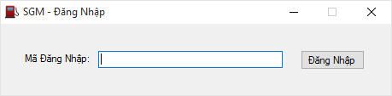

Hỗ trợ đăng nhập bằng 2 hình thức: nhập mã thẻ (mã số trạm xăng) / hoặc quét thẻ.

Qui Trình:

+ Đăng nhập thành công sẽ hiển thị Form bán xăng.

**1.2) Form bán xăng:**

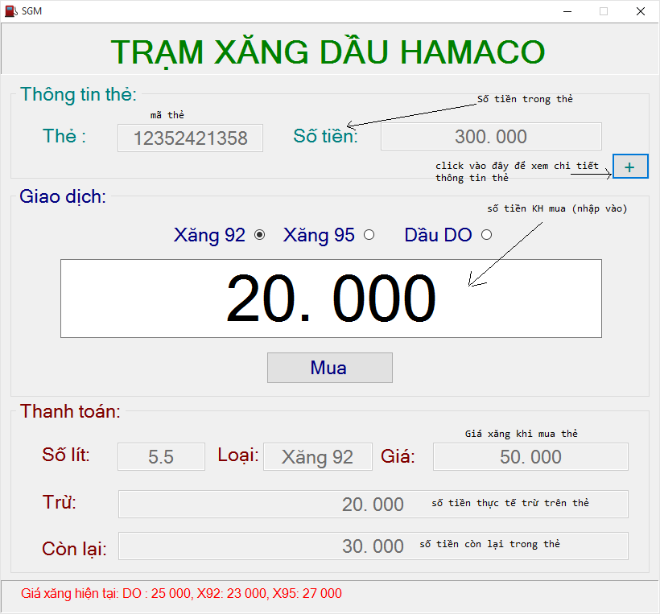

Qui trình:

+ User quét thẻ -> Hiển thị thông tin thẻ (nếu thẻ hợp lệ).

+ User chọn loại xăng + nhập số tiền + bấm Mua -> thực hiện trừ tiền trong thẻ (nếu tất cả input hợp lệ) -> hiển thị thông tin thanh toán.

+ Khi mua thành công, User muốn mua tiếp phải quét lại thẻ (tránh trường hợp bấm nhầm nút mua nhiều lần).

+ User có thể bấm nút + đề xem chi tiết thông tin thẻ.

**1.3) Form Cấu Hình:**

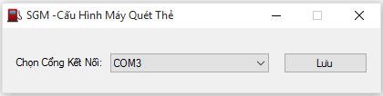

Qui trình:

+ Khi khởi động chương trình lần đầu, form này sẽ được show để thiết lập kết nối với đầu đọc thẻ.

+ Khi chọn lưu chương trình sẽ thực hiện kết nối với đầu đọc -> nếu kết nối thành công sẽ lưu thiết lập vào file cấu hình. (chỉ lưu nếu kết nối thành công).

+ Những lần khởi động tiếp theo, form chỉ show nếu không thể kết nối với đầu đọc thẻ.

**2) SGM_Admin:**

**2.1) Form đăng nhập:**

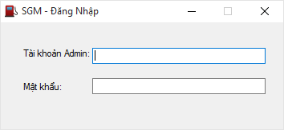

Chương trình được quản lý bằng 1 tài khoản admin duy nhất. Đề sử dụng chương trình, admin phải thực hiện thao tác đăng nhập.

Qui trình:

+ Đăng nhập thành công sẽ hiển thị SGM Admin (form chính).

**2.2) Form quản lý tài khoản admin**

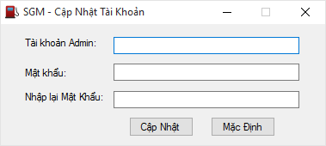

Admin có quyền thay đổi tài khoản + mật khẩu hoặc khôi phục lại tài khoản mặc định.

Qui trình:

+ Sau khi thay đổi thành công, chương trình sẽ logout -> để admin đăng nhập lại bằng tài khoản/mật khẩu mới.

**2.3) Form quản lý cây xăng**

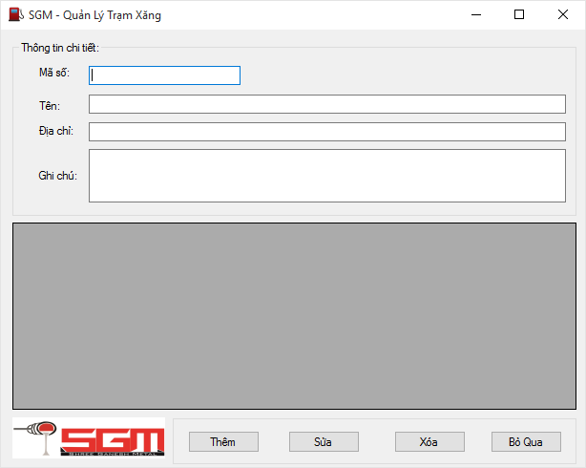

Hỗ trợ thêm/sửa/xóa các đại lý xăng dầu (có sử dụng SGM).

Mã số = mã thẻ.

Hỗ trợ nhập mã số bằng 2 hình thức quét thẻ/nhập tay.

**2.4) Form cập nhật giá xăng:**

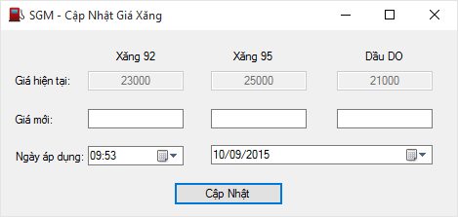

Cho phép cập nhật lại giá xăng hiện tại.

Qui trình:

+ Nhập giá mới cho từng loại xăng.

+ Chọn ngày, giờ áp dụng ( phải > ngày giờ hiện tại)

+ Sau khi cập nhật, chương trình sẽ tự động theo dõi để cập nhật lại giá đúng thời điểm đã chọn.

**2.5) Form cập nhật tổng kho:**

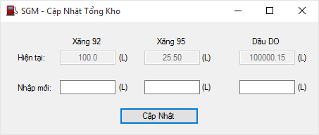

Cho phép cập lại kho xăng.

Qui trình:

+ Nhập tổng kho mới cho từng loại xăng.

+ Sau khi cập nhật, tổng kho sẽ lập tức có hiệu lực.

**2.6) Form quản lý khách hàng**

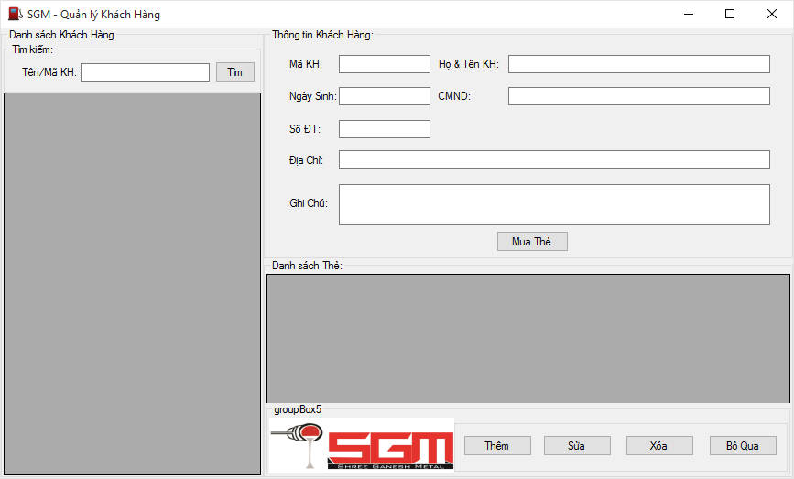

Quản lý danh sách khách hàng, thông tin chi tiết của từng khách hàng và danh sách thẻ mà khách hàng đó mua.

Qui trình:

+ Danh sách khách hàng sẽ hiển thị bên trái: mặc định sẽ hiện thị toàn bộ khách hàng.

+ Admin có thể filter bằng cách nhập tên/mã số KH -> bấm tìm kiếm.

+ Khi chọn 1 khách hàng trong ds -> thông tin chi tiết khách hàng sẽ hiển thị bên phải + ds thẻ mà khách hàng đó mua.

+ Các nút thêm/sửa xóa dùng để thêm/cập nhật ds khách hàng.

+ Khi khách hàng mua thẻ -> bấm mua để mở form mua/nạp thẻ.

+ Để cập nhật thẻ (cập nhật/nạp tiền) -> right click vào thẻ trong ds để mở form Mua/nạp thẻ.

+ Lock thẻ -> right click thẻ -> chọn lock.

+ Sau khi mua/cập nhật thẻ thành công, quay trở về form Quản lý khách hàng -> ds thẻ phải đc cập nhật.

**2.7) Form Mua/Nạp Thẻ:**

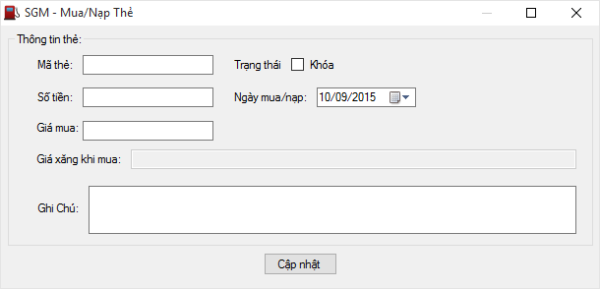

Qui trình:

+ Trường hợp mua thẻ mới: mã thẻ có thể nhập/quét từ máy

+ Trường hợp cập nhật thẻ -> chỉ đc cập nhật lần sau cùng nạp thẻ ( ngày nạp > ngày mua -> ko cập nhật đc ngày mua, mã thẻ).

+ Trường hợp nạp tiền -> ko đc cập nhật ngày mua.

Lưu ý: Giá mua : là số tiền thực sự để mua/nạp thẻ (nó sẽ <= số tiền trên thẻ)

**2.8) Form xem lịch sử giao dịch:**

**2.8.1) Giao dịch bán xăng:**

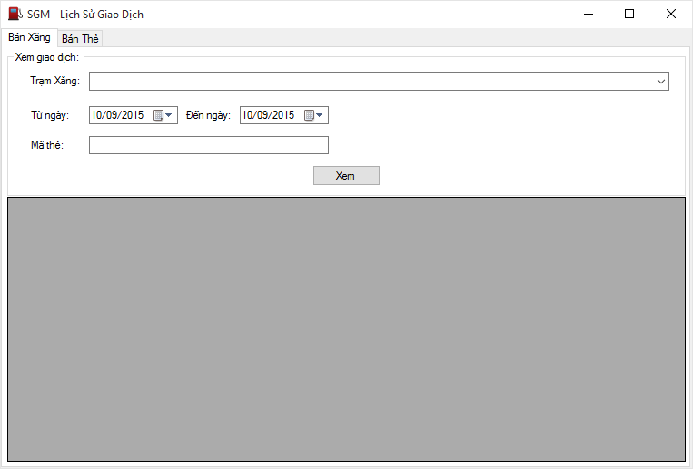

Qui trình: xem lịch sử giao dịch theo 3 tiêu chí:

+ Theo trạm xăng (mặc đinh sẽ hiển thị tất cả).

+ Theo thời gian (mặc định sẽ hiển thị trong tháng hiện tại).

+ Theo mã thẻ

+ Có thể kết hợp 1 - 3 tiêu chí.

**2.8.2) Giao dịch bán/nạp thẻ:**

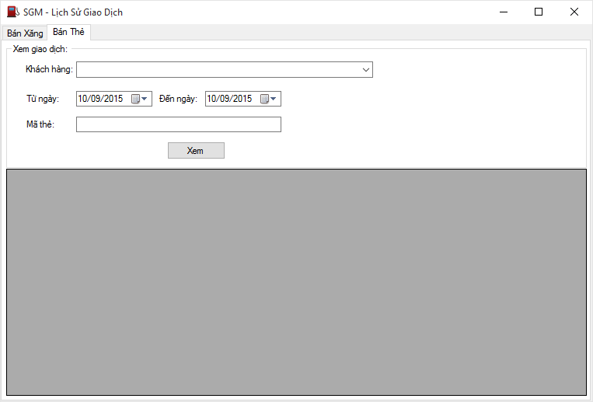

Qui trình: xem lịch sử giao dịch theo 3 tiêu chí:

+ Theo khách hàng (mặc đinh sẽ hiển thị tất cả).

+ Theo thời gian (mặc định sẽ hiển thị trong tháng hiện tại).

+ Theo mã thẻ

+ Có thể kết hợp 1 - 3 tiêu chí.